|  |  |  |  |
| --- | --- | --- | --- |
| **基本信息** | | | |
| 企业名称 |  | | |
| 品牌名称 |  | | |
| 联系人姓名 |  | 联系人手机号码 |  |
| 联系人邮箱 |  | 联系人座机 |  |
| 门店数量 |  | 预计年流水 |  |
| 通讯地址 |  | | |
| 企业支付宝账号（选填） |  | | |
| **结算银行账户** | | | |
| 账户名称 |  | | |
| 账号 |  | | |
| 开户行 |  | | |
| **创建应用** | | | |
| 应用名称/收款商户名称 |  | | |
| 官网网址 |  | | |
| **CRM配置** | | | |
| 支付渠道名称 |  | | |
| 微信公众号开发者ID |  | | |
| 微信公众号开发者密码 |  | | |
| 花呗分期当面付已开通期数 | 🞎 3期 🞎 6期 🞎 12期 | | |
| 花呗分期当面付费率承担方 | 🞎 商家承担 🞎 学员承担 | | |

学通宝服务开通申请表**（请先看页面下方注解）**

**注：**

1. “品牌名称”默认企业名称；如需显示其它名称，请提供商标注册信息；
2. 联系人姓名及手机号码需与微信实名认证信息一致；
3. 如若不申请官方支付宝相关业务，“企业支付宝账号”无需填写；如填写请确保与开户主体一致，且需要是全新的没有使用过的企业支付宝账号；
4. 联系人座机：没有座机可以填写手机号；
5. 开户行：填写至支行；
6. 收款商户名称/应用名称：学员支付过程中看到的“收款商家”、“收款方”信息；
7. 支付渠道名称：前台显示的支付方式名称，保存后不可修改，谨慎填写；

共8个字，前六个可以自定义，最后两个字“定额”是系统预置，无法更改

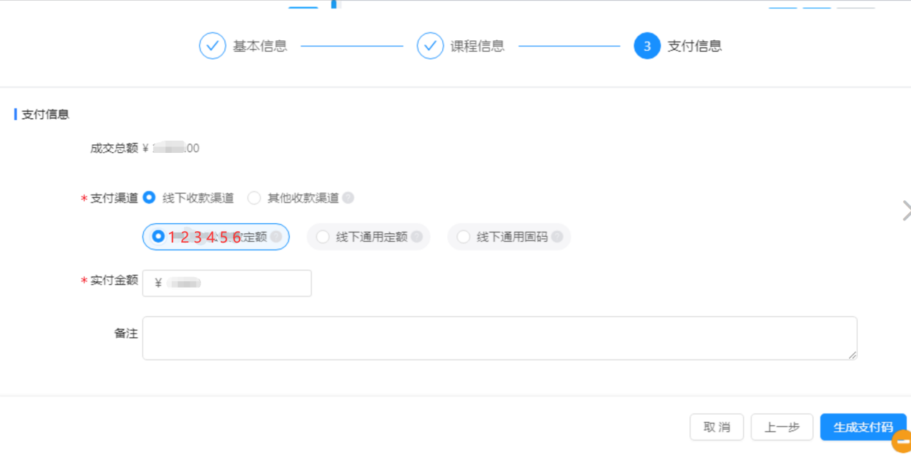

1. 微信公众号：需要是已认证的服务号；公司主体信息填写要与开户公司主体信息一致；

需要特别注意的是，生成的开发者密码不会一直显示在页面上，后续再打开就不显示了，所以千万**不要重置**，一定要在生成之后记录下来，然后发给我们，因为重置会导致代码错误，后续支付就会失败，很难修复。

另，公众号下面截图所示三处位置，需要统一设置域名为：crm.yunduocrm.com/payOrder

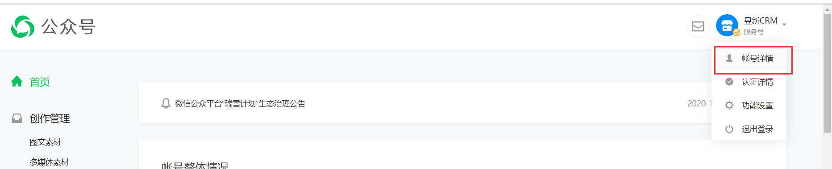

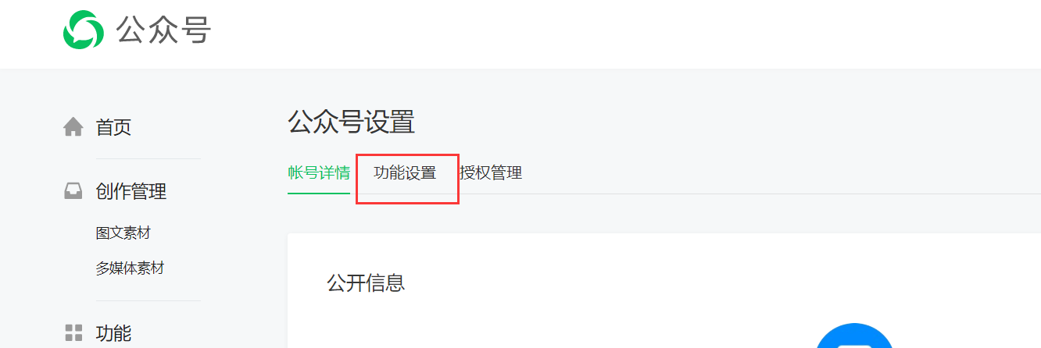

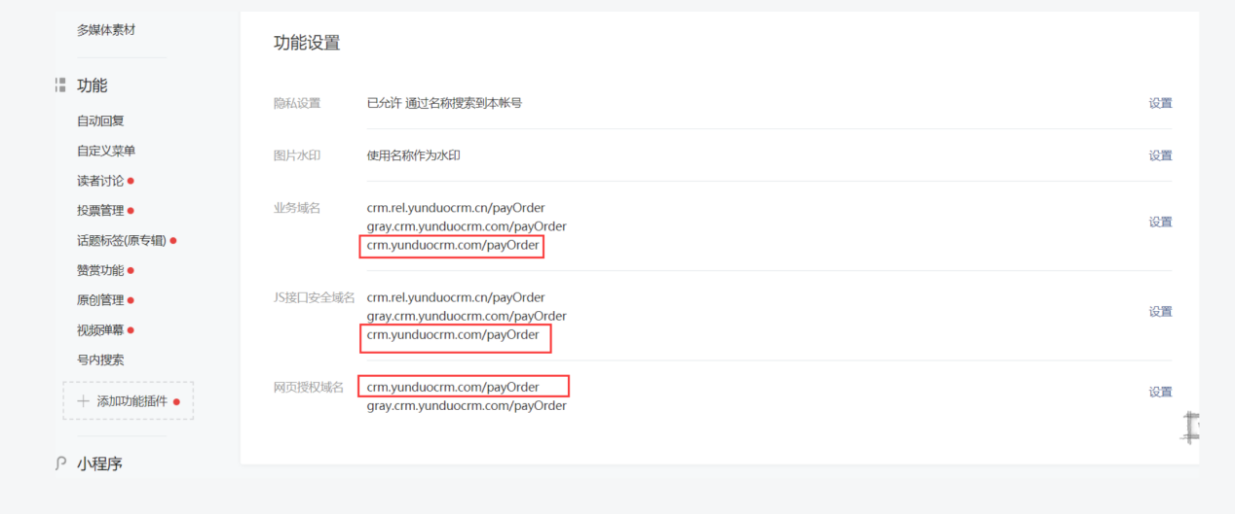

请提供以下资料原件或复印件加盖公章照片：（各类证件的到期日期均不得小于3个月）

**对公结算：**

①营业执照 ；

②开户许可证（或基本存款账户信息，必须要有银行章，可以用银行回单代替，如果是回单直接）；

③法人身份证正反面 ；

④经营场所门头照（带名称）、室内照各一张 ；

⑤开户意愿确认函；（有模板）

**对私结算：**

①营业执照 ；

②法人银行卡正反面；

③法人身份证正反面 ；

④经营场所门头照（带名称）、室内照各一张 ；

⑤对私结算授权书（有模板，需要打印盖章，【编号】和【企业账号】不需要填写，开户行请填写至支行，建议您填写后先发送给我们确认无误后再打印）

⑥基本存款账户（必须有银行章），如果没有，可提供银行回单、开户申请书、印鉴卡等带银行章的资料；

⑦如果是英语培训行业，请提供办学许可证；

⑧开户意愿确认函；（有模板）